**Raakarakentaminen - Opit ja vinkit**

*Kaupallinen yhteistyö [EKE-Rakennus](https://ekerakennus.fi/asunnot/kiviston-piiristo/#house,asc)*

Raksaelämä on kenties tältä erää ohi, mutta ei suinkaan ikuisiksi ajoiksi! Nythän tämä homma vasta tuntuukin sujuvan jo neljän asunnon ja kahden loftin kokemuksella. Koen rakentamisen ja remontoinnin osalta päässeeni vihdoin kuuden vuoden oppikoulun jälkeen kerhoon, jossa voin jakaa omia parhaita käytäntöjäni ja hyviä vinkkejä. Näiden avulla toivottavasti juuri sinun remonttisi sujuu mahdollisimman mutkattomasti. Kaikkeahan ei tosiaan kannata itse kantapään kautta oppia.

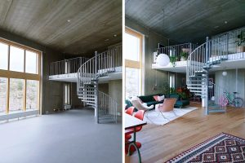

*Ennen / Jälkeen*

Jos sana raakarakentaminen ei soita kelloja, niin tässä pieni tiivistelmä tähän, ah, niin sykähdyttävään aiheeseen. EKE-Rakennuksen EKE Loft -konsepti kiinnosti itseäni nimenomaan sen takia, että asunto oli mahdollista viimeistellä juuri itselleen sopivaksi. Työjako menee käytännössä niin, että rakennuttaja vastaa raameista, talotekniikasta, talon yleisistä tiloista ja itse saa keskittyä asunnon pintamateriaaleihin sekä kiinteisiin kalusteisiin. Märkätilat tehdään rakennuttajan puolesta valmiiksi ja se onkin suuri helpotus näin yhden kylpyhuoneremontin kokemuksella. Raakapintaisina myytäviä EKE Lofteja löytyy tällä hetkellä *[Helsingin Kruunuvuorenrannan As Oy Helsingin Harkosta](https://ekerakennus.fi/asunnot/helsingin-harkko/#house,asc)* sekä *[Vantaa Kivistön Piiristön](https://ekerakennus.fi/asunnot/kiviston-piiristo/#house,asc)* kohteista.

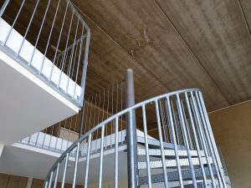

**Kenelle raakapintainen asunto sopii?**

Oletko kenties aina haaveillut esimerkiksi kalanruotoparketista, yläkaapittomasta keittiöstä, yhtenäisestä huonejaosta tai urbaanista betoniseinästä? Niin minäkin. Nämä kaikki unelmani pääsin toteuttamaan omassa loftissani kaatamatta seiniä tai purkamatta vanhoja kalusteita tieltä pois. Jos makusi onkin täysin päinvastainen, niin sekin käy! Raakapintaiseen asuntoon voi nimittäin tehdä juuri niin monta erillistä huonetta kuin neliöt sallivat, päällystää lattia vaikka värikkäällä marokkolaisella laatalla tai käsitellä seinät raikkaan vaaleiksi tai räyheän värikkäiksi. Meille sisustusintoilijoille raakapintainen asunto antaa lukuisia mahdollisuuksia toteuttaa niitä villeimpiäkin haaveita ja hulluimpiakin päähänpinttymiä.

Vasaran ei tarvitse pysyä omassa kädessä raakapintaista asuntoa viimeistellessä. Vaikka toki me remontoinnista innostuneet olemme löytäneet suorastaan luovuuden lähteen päästessä näin herkullisen kohteen kimppuun. Itse käärin hihoja jo 1,5 vuotta ennen kuin talo oli edes valmistunut, kädet suorastaan syyhysivät päästä remppahommiin. Hyvällä urakoitsijalla selviää ulkoistetusta remontista ja talon muut asukkaat taatusti vinkkaavat hyväksi havaitut alihankkijat pienempiin ja isompiin rakennustöihin. Monia pienempiä töitä osaa meistä moni tehdä, vaikkei olisi alan koulutusta. Näitä ovat esimerkiksi seinien tasoitukset ja maalaus, monet pohjatyöt sekä rakennustyömaalla aina tarpeellinen siivous, kuskaaminen ja muonitus.

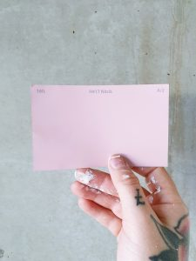

**Miksi raakapintainen asunto?**

Monipuolisuuden lisäksi myös muunneltavuus on raakapintaisen loftin etuja. Mihinkään yhteen ratkaisuun ei tarvitse sitoutua ikuisiksi ajoiksi. Itse olen alkuperäisestä suunnitelmastani poiketen rakentamassa loftiini kevyttä ja tarpeen vaatiessa purettavaa väliseinää elämäntilanteen muututtua. Kohta 131-neliöinen yksiö muuttuu siis kaksioksi ja jos jatkossa yksityisyyttä haluaa lisää, niin vaikka kolmioksi. Sinkkuboksista perheasunnoksi käden käänteessä, harvan asunnon kohdalla pystyy allekirjoittamaan tämän.

Raakapintaisessa asunnossa on myös erittäin mieluisa ekologinen näkökulma. Joskus nimittäin asuntoa ostettaessa jokin ratkaisu on edelleen ihan toimiva, mutta ei miellytä silmää ja joutuu valitettavasti siksi kierrätykseen. Kun asunnon pääsee suunnittelemaan alusta saakka juuri omiin tarpeisiin sopivaksi, niin hutivalintojen riski pienenee ja kodista tulee myös takuuvarmasti asukkaansa näköinen.

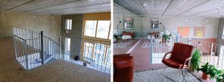

*Ennen / Jälkeen*

**Miten suuri vaiva raakapintaisen asunnon remontoinnissa on?**

Pienimmillään remontti vaatii vain lattian ja keittiön asennuksen sekä mahdollisten muiden kiinteiden kalusteiden, kuten vaatekaappien asennuksen. Tällaisen remontin pääsin toteuttamaan sijoitusasunnoksi ostetussa 70-neliöisessa loftissa. Remontti kesti vain yhdeksän päivää ja vuokralainen pääsi jatkamaan siitä mihin itse jäin. Omaksi kodiksi ostetussa 131-neliöisessä loftissa remonttia tehtiin kaksihenkisellä tiimillä viiden viikon ajan. Tähän aikaan sisältyi myös kaikki sisustusratkaisut aina viherkasvien istuttamisesta kattolamppujen asennukseen. Esimerkiksi lattiat olivat valmiita jo yhden viikonlopun aikana ja keittiön asennusajasta suurin osa kului tuotetoimitusten odotteluun.

Kahden vanhan asunnon remppakokemuksella sanoisin, että raakapintaisen asunnon remontointi on huviajelua siihen verrattuna! Jotakin kenties kertoo se, että ryhdyin toisen loftin remonttiin vain pari viikkoa siitä, kun ensimmäinen oli valmis. Olen kuullut myös muilta loftien asukkailta, että hommaan on jäänyt koukkuun.

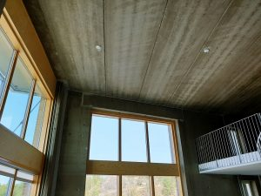

**Paljonko remonttia varten kannattaa varata budjettia?**

Raakapintaisen asunnon remontointi on kokemukseni mukaan selkeästi edullisempaa kuin vanhan, vastaavan kokoisen asunnon remontointi. Jo pelkästään se, ettei tarvitse tehdä mitään likaisia tai pölyisiä työvaiheita piikkaamisesta purkamiseen helpottaa työtaakkaa ihan valtavasti ja säästää myös rutkasti työvoimakustannuksia.

Muuten budjetti riippuu ihan täysin omista makumieltymyksistä. Mitä laadukkaampia ja erikoisempia materiaaleja valitsee, sen korkeammaksi budjetti nousee. Edullisimmillaan tarvikkeisiin kuluu lattiamateriaalin, keittiökalusteiden ja keittiökodinkoneiden verran rahaa. Korkeimmillaan vastaavasti niin paljon kuin haluaa tai on valmis satsaamaan. Hyväksi havaittu tapa onkin säästää budjettia tinkimällä itselleen vähemmän tärkeistä asioita ja panostaa selkeästi lisäarvoa tuoviin. Esimerkiksi itse halusin vannoutuneena ruokaihmisenä panostaa keittiöön ja tilasin uniikin, puusepän valmistaman mittatilauskeittiön. Parketista puolestaan valitsin oksaisemman vintage-mallin, joka oli sileää versiota selkeästi edullisempi. Säästin pitkän pennin myös siinä, että paljaat betoniseinät miellyttävät omaa silmääni. Tasoitetta ja maalia olisi viisi metriä korkeaan loftiin uponnut litrakaupalla.

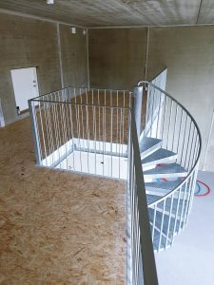

**Onko raakapintainen asunto hyvä ostos?**

Nykyään asumisen skenessä on trendinä asuntojen arvon nostaminen remontteja toteuttamalla. Tämä ei yllätä, sillä moni edelleen toivoo ajattoman, tyylikkään kodin, johon voi vaivattomasti vain kantaa muuttolaatikot sisään. Raakapintaisen asunnon remontoinnilla pääsee tähän trendiin mukaan. Etenkin, jos remontin pystyy toteuttamaan osaksi tai kokonaisuudessaan omin voimin, nostaa se takuuvarmasti asunnon arvoa mahdollista tulevaa myyntiä ajatellen. Kannattaa tosin varautua siihen, että kodista tuleekin niin hieno, ettei siitä ihan heti haluakaan luopua! Itse huokailen edelleen päivittäin kalanruotolattia katsellessani.

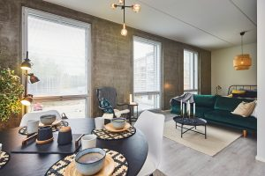

***

*Lämpimästi tervetuloa EKE Loft -asuntonäyttöihin, joissa pääsee kurkistamaan raakapintaisiin asuntoihin sisään ja antaa mielikuvituksen lentää!*

*[Vantaa Kivistön Piiristön](https://ekerakennus.fi/asunnot/kiviston-piiristo/#house,asc) asunnon myydään raakapintaisena tilana, jonka saat rakentaa haluamallasi tavalla. Asunnot sopivat erinomaisesti ensimmäiseksi kodiksi, mh alkaen 64 575,00 €.*

*[Helsingin Kruunuvuorenrannan As Oy Helsingin Harkk](https://ekerakennus.fi/asunnot/helsingin-harkko/#house,asc)o tarjoaa uniikkia loft-asumista meren äärellä.*

***Sovi oma esittelyaikasi asuntomyynnistä [asuntomyynti@eke.fi](mailto:asuntomyynti@eke.fi) tai 09 6130 3450.***